|  |  |
| --- | --- |
| PHÒNG GIÁO DỤC VÀ ĐÀO TẠO TP. THỦ ĐỨC  **TRƯỜNG THCS TRẦN QUỐC TOẢN 1** | **ĐỀ KIỂM TRA CUỐI KỲ - HỌC KỲ I**  **Năm học 2021-2022** |
| **ĐỀ CHÍNH THỨC** | **MÔN: TOÁN 6** |
|  | *Thời gian làm bài:* ***90 phút*** |
| *(Đề có 05 trang*) | *(Không kể thời gian phát đề)* |

**Mã đề: 1B**

*Chọn câu trả lời* ***đúng nhất*** *bằng cách* ***tô đậm ô tròn*** *tương ứng với chữ cái (A, B, C, D)* ***ở tờ bài làm****: (mỗi câu đúng được 0.25 điểm)*

**Câu 1:**Trong các hình sau, hình nào là hình tam giác đều?



**A.** Hình 1. **B.** Hình 2. **C.** Hình 3 **D.** Hình 4.

#### **Câu 2:** Dưới đây luôn là hình gì?

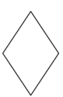

1. Tam giác **B.** Hình thang cân **C.** Hình thoi **D.** Hình chữ nhật

#### **Câu 3:** Hình nào dưới đây có sáu cạnh bằng nhau và sáu góc bằng nhau.

**A.** Hình vuông **B.** Hình bình hành **C.** Hình thoi **D.** Hình lục giác đều

#### **Câu 4:** Hình nào dưới đây có hai cạnh đáy song song, hai cạnh bên bằng nhau, hai đường chéo bằng nhau và hai góc kề một đáy bằng nhau.

**A.** Hình vuông **B.** Tam giác **C.** Hình thang cân **D.** Hình bình hành

#### **Câu 5:** Cho biết trong hình vẽ dưới đây có bao nhiêu hình chữ nhật.

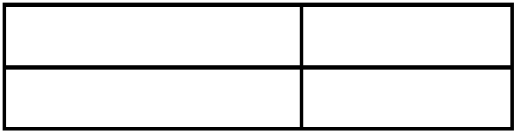

**A.** 4 **B.** 9 **C.** 6 **D.** 10

**Câu 6:** Câu nào sau đây là **đúng**?

Trong hình vuông, luôn có

**A.** Bốn cạnh không bằng nhau. **B.** Hai đường chéo không bằng nhau.

**C.** Bốn góc bằng nhau.  **D.** Hai đường chéo song song với nhau

**Câu 7:**Khẳng định nào sau đây là **sai**?

**A.** Tam giác đều luôn có 3 cạnh bằng nhau

**B.** Hình vuông luôn có 4 cạnh bằng nhau

**C.** Hình thang cân luôn có 4 góc bằng nhau

**D.** Hình lục giác đều luôn có 6 cạnh bằng nhau

#### **Câu 8:** Cho hình vuông ABCD có độ dài cạnh AD = 4cm. Độ dài cạnh AB bằng

**A.** 4cm **B.** 8cm **C.** 2cm **D.** 16cm

#### **Câu 9:** Chu vi của hình bình hành ABCD khi biết AB=5cm và AD=3cm là:

**A.** 15cm **B.** 8cm **C.** 16cm **D.** 24cm

**Câu 10:** Tính diện tích hình thang khi biết độ dài hai cạnh đáy lần lượt là 7cm, 11cm và chiều cao là 8cm?

**A.** 64 cm2 **B.** 72 cm2 **C.** 144 cm2 **D.** 36 cm2

#### **Câu 11:** Kết quả phép tính $654- 418$ bằng:

**A.** 1072 **B.** 236 **C.** 246 **D.** 156

#### **Câu 12:** Kết quả phép tính $1239:3$ bằng:

**A.** 413 **B.** 431 **C.** 314 **D.** 143

#### **Câu 13:** Kết quả phép tính $135:45+2.4$ bằng:

**A.** 12 **B.** 28 **C.** 11 **D.** 8

#### **Câu 14:** Kết quả phép tính $6^{2}:12+3.2^{3}$ bằng:

**A.** 3 **B.** 27 **C.** 24 **D.** 21

#### **Câu 15:** Kết quả phép tính $589:[\left(28-24\right).4+15]$ bằng:

**A.** 23 **B.** 31 **C.** 29 **D.** 19

#### **Câu 16:** Kết quả phép tính $37.69+37.32$ bằng:

**A.** 3700 **B.** 7373 **C.** 7300 **D.** 3737

#### **Câu 17:** Giá trị của $3^{3}$

**A.** 6 **B.** 9 **C.** 27 **D.** 1

#### **Câu 18:** Kết quả phép tính $7^{11}.7^{6}$ bằng:

**A. $7^{16}$**  **B. $7^{17}$** **C. $7^{66}$** **D. $7^{5}$**

#### **Câu 19:** Kết quả phép tính $3^{12}:3^{4}$ bằng:

**A. $3^{8}$**  **B. $3^{16}$** **C. $3^{3}$** **D.** 5661

#### **Câu 20:** Số dư của phép chia 517 cho 15 là

**A.** 7 **B. $34$** **C.** 46 **D.** 4

#### **Câu 21:** Năm nay Bình 14 tuổi và mẹ Bình 42 tuổi. Hỏi số tuổi của mẹ Bình gấp bao nhiêu lần số tuổi của Bình?

**A.** 2 **B. $4$** **C.** 3 **D.** 5

#### **Câu 22:** Biết giá của một gói Snack Tôm là 8500 đồng. Mai mua 4 gói Snack Tôm như vậy thì hết bao nhiêu tiền?

**A.** 24000 đồng **B.** 43000 đồng **C.** 34000 đồng **D.** 33000 đồng

#### **Câu 23:** Số tự nhiên $x$, biết: $x+524=612$

**A.** 108 **B.** 98 **C.** 89 **D.** 88

#### **Câu 24:** Số tự nhiên $x$, biết $336:x=8$

**A.** 42 **B.** 24 **C.** 2688 **D.** 2868

#### **Câu 25:** Số tự nhiên $x$ thỏa mãn $3x-42=108$ là

**A.** 22 **B.** 66 **C.** 50 **D.** 150

#### **Câu 26:** Số tự nhiên $x$ thỏa mãn $\left(x-29\right)+11=23$ là

**A.** 31 **B.** 39 **C.** 41 **D.** 43

#### **Câu 27:** Số tự nhiên $x$ thỏa mãn $450-x=2^{5}.3^{2}$ là

**A.** 288 **B.** 162 **C.** 382 **D.** 738

#### **Câu 28:** Tìm số tự nhiên a, biết rằng thương của phép chia a cho 14 là 21 và có số dư là 6

**A.** 300 **B.** 294 **C.** 105 **D.** 1764

#### **Câu 29:** Bạn Nam mang 400000 đồng vào nhà sách để mua đồ dùng học tập. Nam đã mua 1 bộ sách khoa, 5 quyển vở cùng loại và 10 cây bút bi xanh cùng loại. Hỏi Nam còn lại bao nhiêu tiền, biết rằng một bộ sách giáo khoa có giá là 225000 đồng, mỗi quyển vở có giá là 9000 đồng và mỗi cây bút bi có giá là 6000 đồng?

**A.** 33000 đồng **B.** 330000 đồng **C.** 7000 đồng **D.** 70000 đồng

#### **Câu 30:** Kết quả của phép tính $375+35.12-282$ là

**A.** số tự nhiên chia hết cho 10 **B.** số tự nhiên chẵn

**C.** số tự nhiên chẵn chia hết cho 3 **D.** số tự nhiên lẻ chia hết cho 9

#### **Câu 31:** Dùng số nguyên thích hợp để diễn tả tình huống sau: “bớt 5 điểm vì phạm luật”

**A. $5$**  **B. $-5$** **C. $5-$**  **D. $05$**

#### **Câu 32:** Cá chuồn là loài cá có thể bơi dưới nước và bay lên cao khỏi mặt nước. Một con cá chuồn đang ở độ sâu 140cm dưới mực nước biển. Nếu nó bơi và bay lên cao thêm 250cm nữa thì sẽ bay đến độ cao là bao nhiêu so với mực nước biển?

**A.** 90cm **B.** 100cm **C.** 110cm **D.** 390cm

#### **Câu 33:** Một kho lạnh đang ở nhiệt độ $2°C$, một công nhân đặt chế độ làm cho nhiệt độ của kho trung bình cứ mỗi phút giảm đi $4°C$. Hỏi sau 3 phút nữa thì nhiệt độ trong kho là bao nhiêu độ C?

**A. $-10°C$**  **B. $-12°C$** **C. $14°C$** **D. $-14°C$**

**Câu 34:** Thầy giáo chủ nhiệm cần chia phần thưởng cho các bạn học sinh của lớp 6A bao gồm 135 quyển vở và 90 cái bút vào các túi sao cho số đồ dùng học tập mỗi loại trong mỗi túi bằng nhau. Hỏi có thể chia thành nhiều nhất bao nhiêu túi?

**A.** 45 **B.** 9 **C.** 180 **D.** 60

**Câu 35:** Số học sinh khối 6 của trường THCS A khoảng từ 500 đến 600 học sinh. Mỗi lần xếp hàng 9, hàng 12, hàng 15 đều vừa đủ. Hỏi khối 6 của trường THCS A có bao nhiêu học sinh.

**A.** 180 học sinh **B.** 360 học sinh **C.** 540 học sinh **D.** 560 học sinh

#### **Câu 36:** Cho bảng thống kê xếp loại hạnh kiểm lớp 6A sau:



Hãy cho biết lớp 6A có bao nhiêu học sinh?

**A.** 28 **B.** 34 **C.** 4 **D.** 2

**Câu 39:** Một bảng thống kê số lượng học sinh lớp 6A2 đăng ký các môn thể thao năng khiếu được trình bày dưới đây:

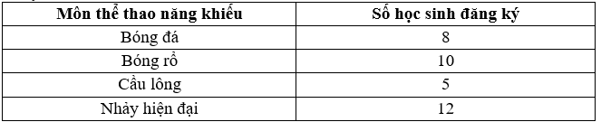

Hãy cho biết môn thể thao nào được học sinh lớp 6A2 đăng ký nhiều nhất?

#### **A.** Bóng đá **B.** Bóng rổ **C.** Cầu lông **D.** Nhảy hiện đại

#### **Câu 38: Chọn câu trả lời sai**

#### Cho biểu đồ dân số Việt Nam qua tổng điều tra trong thế kỉ XX.

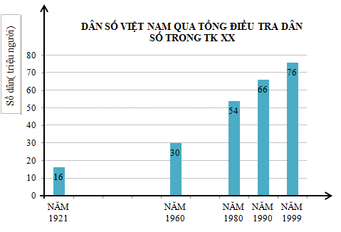

**A.** Năm 1980 số dân của nước ta là 54 triệu người.

**B.** Năm 1921 số dân của nước ta là 16 triệu người.

**C.** Năm 1999 số dân của nước ta là 76 triệu người.

**D.** Năm 1960 số dân của nước ta là 66 triệu người.

#### **Câu 37:** Biểu đồ tranh trong hình thống kê số lượng táo bán được trong 4 tháng đầu năm 2021 của một hệ thống siêu thị.

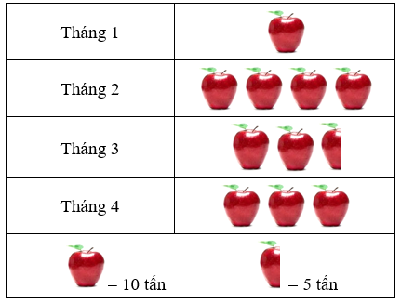

#### Cho biết tổng số lượng táo đã bán được trong 4 tháng đầu năm 2021 của một hệ thống siêu thị trên?

**A.** 15 tấn **B.** 50 tấn **C.** 105 tấn **D.** 150 tấn

**Câu 40:** Chọn câu trả lời đúng

Xếp loại học lực của tổ 2 lớp 6A3 được giáo viên chủ nhiệm ghi lại trong bảng dữ liệu sau:

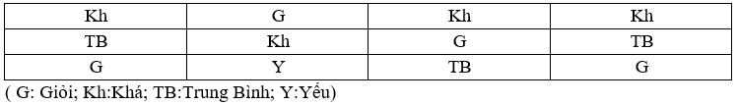

#### Hãy lập bảng thống kê tương ứng?

**A.**



**B.**



**C.**



**D.**



**------------------------------------HẾT----------------------------------------**